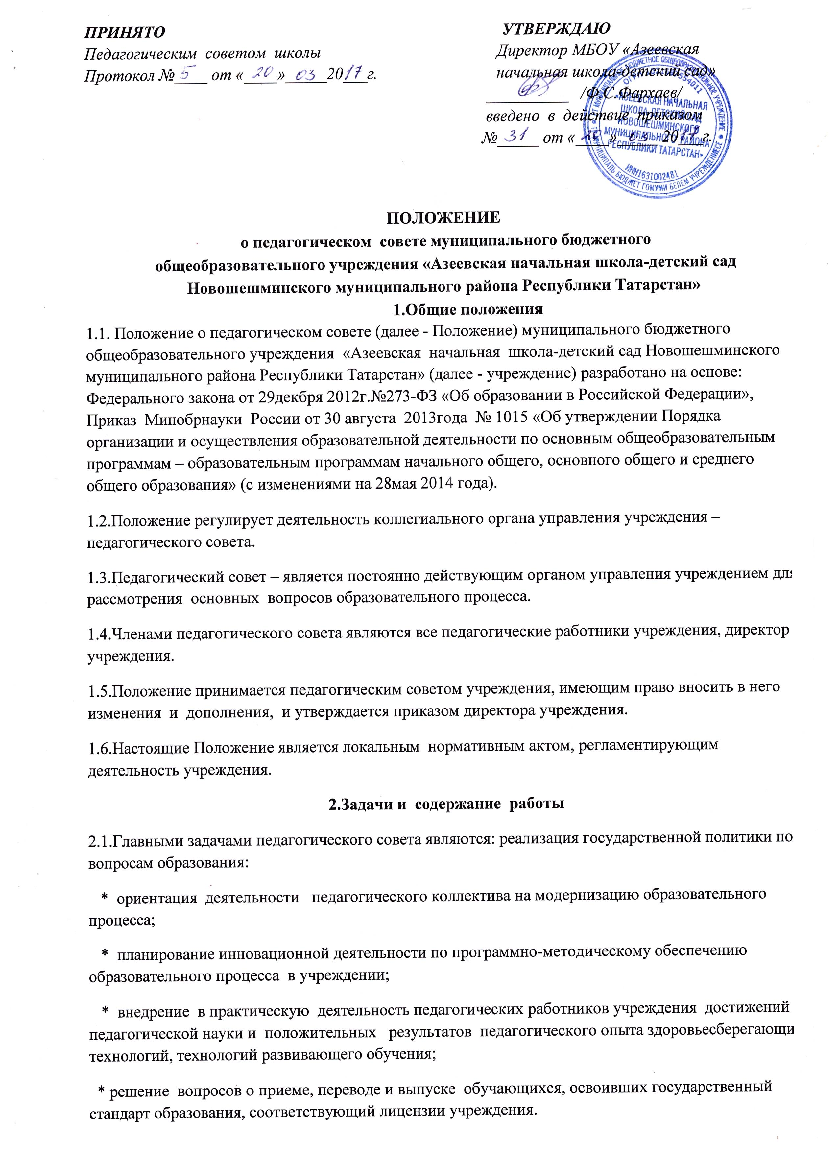
2.2.Компетенции педагогического совета: руководство осуществлением образовательной деятельности в соответствии с Федеральным законам «Об образовании в Российской Федерации», Приказом Минобрнауки России от 30 августа 2013года № 1015 «Об утверждении Порядка
организации и осуществления образовательной деятельности по основным общеобразовательным программам – образовательным программам начального общего основного общего и среднего общего образования», Уставом учреждения, лицензией и свидетельством о государственной аккредитации учреждения;
*принятие локальных нормативных актов, образовательных программ и учебных планов общего образования и дополнительного образования;
*разработка и обсуждение программы развития учреждения;
* анализ деятельности участников образовательного процесса в области реализации образовательных программ учреждения обсуждение и согласование планов работы учреждения;
* рассмотрение и утверждение методических направлений работы;
* решение вопросов перевода обучающихся в следующий класс;
* определение форм и порядка проведения промежуточной аттестации, а также деятельности по предупреждению и ликвидации академической задолженности обучающихся;
*определение списка учебников в соответствии с утвержденным федеральным перечнем учебников, рекомендованных к использованию при реализации имеющих государственную аккредитацию образовательных программ начального общего, основного общего, среднего общего образования организациями, осуществляющими образовательную деятельность, а также учебных пособий, допущенных к использованию при реализации указанных образовательных программ такими организациями; определение учебных изданий, используемых при реализации образовательных программ дошкольного образования, с учетом требований федеральных государственных образовательных стандартов, а также примерных образовательных программ дошкольного образования и примерных образовательных программ начального общего образования; рассмотрение вопросов использования и совершенствования методов обучения и воспитания, образовательных технологий, электронного обучения;
*рассмотрение ежегодного отчета о результатах самообследования;
* решение вопросов о внесении предложений в соответствующие органы о присвоении почетных званий педагогическим работникам учреждения, представлении педагогических работников к правительственным наградам и другим видам поощрений;
*рассмотрение вопросов, касающихся аттестации педагогических работников учреждения рассмотрение вопроса о применении мер дисциплинарного взыскания к обучающемуся; представление обучающихся к поощрению и награждению за учебные, спортивные достижения, а также за социально значимую деятельность в учреждении, содействие в обеспечении взаимодействия педагогических работников учреждения с родительской общественностью и другими органами самоуправления учреждения;
*заслушивание информации и отчетов педагогических работников учреждения, докладов представителей организаций и учреждений, взаимодействующих со школой по вопросам образования и воспитания подрастающего поколения, в том числе сообщений о проверке соблюдения санитарно-гигиенического режима учреждения, об охране труда, здоровья и жизни обучающихся и других вопросов образовательной деятельности учреждения; выполнение иных функций, вытекающих из Устава учреждения и необходимости наиболее эффективной организации образовательной деятельности.
*рассмотрение состояния итогов учебной работы учреждения, результатов промежуточной и итоговой аттестации, мер и мероприятий по их подготовке и проведению, мер по устранению отчисления учащихся.
*рассмотрение состояния и итогов воспитательной работы, дисциплины обучающихся, заслушивание отчетов работ классных руководителей и других работников.
*рассмотрение состояния и итогов методической работы, включая деятельность методического совета, совершенствование педагогических и информационных технологий, методов и средств обучения по реализуемым формам обучения.
*организация работы по повышению квалификации педагогических работников, развитию их творческих инициатив по использованию и совершенствованию методик образовательного процесса и образовательных технологий, в том числе дистанционных образовательных технологий.
*принятие решений о форме проведения промежуточной аттестации, определяет учебные предметы, по которому она проводится.
*принятие решений о допуске обучающихся к итоговой аттестации, переводе обучающихся в следующий класс, условном переводе в следующий класс, о выпуске из учреждения, а также по согласованию с родителями (законными представителями) о повторном обучении в том же классе, переводе в классы компенсирующего обучения или продолжении обучения в иных формах
3. Права и ответственность членов педагогического совета
3.1. Члены педагогического совета имеют право: создавать временные творческие объединения с приглашением специалистов различного профиля, консультантов для выработки рекомендаций с последующим рассмотрением их на педагогическом совете; принимать окончательное решение по спорным вопросам, входящим в компетенцию педагогического совета; обсуждать и согласовывать локальные акты в соответствии с компетенцией.
3.2.Члены педагогического совета несут ответственность за: выполнение плана работы и собственных решений;
* соответствие принятых решений законодательству Российской Федерации об образовании, о защите прав детства;
*принятие конкретных решений по каждому рассматриваемому вопросу, с указанием ответственных лиц и сроков исполнения решений.

4. Организация деятельности
4.1. Председателем педагогического совета является директор учреждения.
4.2. Секретарь педагогического совета избирается членами педагогического совета из их числа простым большинством голосов от общего числа голосов членов педагогического совета Учреждения на один учебный год.
4.3. Педагогический совет работает по плану, являющемуся составной частью плана работы учреңдения.
4.4. Организационной формой работы педагогического совета учреждения являются заседания.
4.5. Очередные заседания педагогического совета проводятся в соответствии с планом работы педагогического совета учреждения, но не реже четырех раз в течение учебного года.
4.6. Внеочередное заседание педагогического совета созывается председателем педагогического совета учреждения.
4.7. Заседание педагогического совета считается правомочным, если на нем присутствует не менее двух третей от общего числа членов педагогического совета учреждения.
4.8. Решение педагогического совета учреждения принимается открытым голосованием. Решение педагогического совета считается принятым при условии, что за него проголосовало большинство присутствующих на заседании членов педагогического совета учреждения.
4.9. Возражения кого-либо из членов педагогического совета заносятся в протокол заседания педагогического совета учреждения.
4.10. Наряду с общим педагогического совета могут собираться малые педагогического совета для решения вопросов, касающихся только педагогов определенной группы.
4.11. Организацию выполнения решений педагогического совета осуществляет директор учреждения и ответственные лица, указанные в решении.
4.12 Директор учреждения, в случае несогласия с решением педагогического совета, приостанавливает выполнение решения, извещает об этом учредителей учреждения, которые в трехдневный срок при участии заинтересованных сторон обязаны рассмотреть такое заявление, ознакомиться с мотивированным мнением большинства членов педагогического совета и вынести окончательное решение по спорному вопросу.
4.13. С правом совещательного голоса в состав педагогического совета могут входить представители Учредителя, представители общественных организаций, учреждений, взаимодействующих с учреждением по вопросам образования, родители и обучающихся, представители учреждений, участвующих в финансировании учреждения. Необходимость их приглашения определяется председателем педагогического совета в зависимости от повестки дня заседаний.
5. Документация
5.1 Заседания педагогического совета оформляются протокольно. В протоколах фиксируется:
- повестка педагогического совета;
- ход обсуждения вопросов, выносимых на педагогический совет, предложения и замечания членов педагогического совета;
- решение по рассматриваемым вопросам .
5.2. Протоколы подписываются председателем и секретарем педагогического совета.
5.3. Протоколы о переводе обучающихся в следующий класс, о выпуске оформляются списочным составом (фамилия, имя, отчество обучающегося) и утверждаются приказом по школе.
5.4. Нумерация протоколов ведется от начала учебного года .
5.5. Тетрадь протоколов педагогического совета входит в его номенклатуру дел, хранится в учреждении постоянно и передается по акту.
5.6. Протоколы педагогического совета оформляются в электронном виде. После заседания педагогического совета протокол выводится на бумажный носитель, пронумеровывается постранично, прошнуровывается, скрепляется подписью руководителя и печатью. Протоколы педагогического совета текущего года формируются по окончанию учебного года, подшиваются в одну папку, прошнуровываются, скрепляются подписью руководителя и печатью учреждения.

6. Внесение изменений и дополнений
6.1. Внесение дополнений и изменений в Положение производится на заседании педагогического совета учреждения.
6.2. Срок действия данного Положения не ограничен.

